EL POEMA
Nombre: __________________________________________________________ Fecha: _________
Objetivo: Conocer las características de los poemas, compartiendo con sus pares.

Instrucciones: Lee el siguiente poema y responde las preguntas.
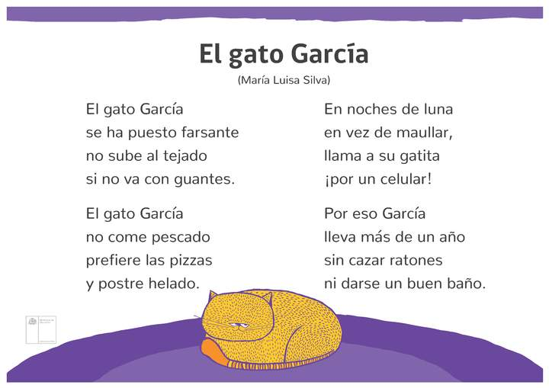

Farsante: Que miente o engaña, especialmente que finge lo que no siente o se hace pasar por lo que no es para obtener algún provecho de ello.

- ¿Cuál es el nombre del gato?
- Juanito.
- Micifuz.
- García.

- ¿Por qué García no quiere subir sin guantes?
- Para no ensuciarse.
- Para no resbalarse.
- Para no tener frío.

- ¿Qué tipo de comida prefiere el gato García?
- Comida saludable.
- Comida chatarra.
- Comida que encuentra.

- ¿En qué momento del día García llama a su gatita por celular?
- En la mañana.
- En la tarde.
- En la noche.

- ¿Por qué el gato García no ha cazado ratones, ni tampoco se ha bañado?
- Porque se puso flojo.
- Porque se puso farsante.
- Porque no le gusta.

- ¿Te gustaría tener un gato como García? ¿Por qué?

_______________________________________________________________________________________________________________________________________________________________________________________________________________________________________

